Итоги
социально-экономического развития
муниципального образования городского округа «Ухта»
за I полугодие 2021 года

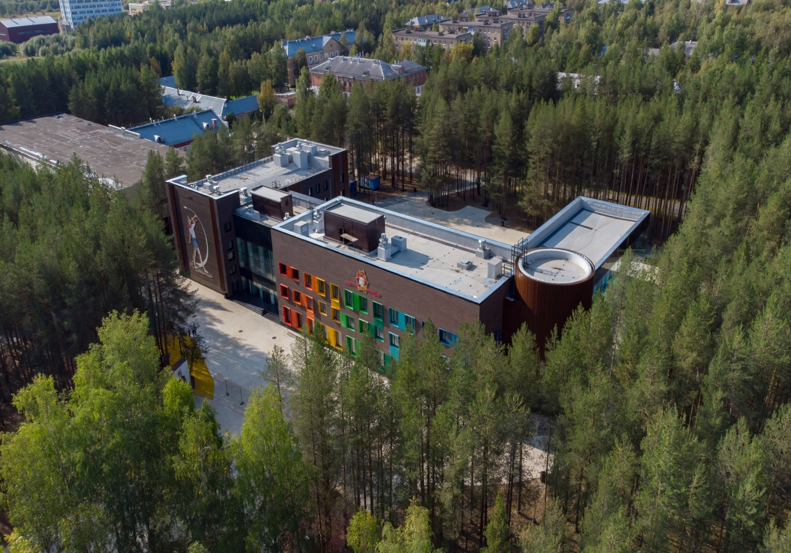

2021 г.
СОДЕРЖАНИЕ

ОСНОВНЫЕ ПОКАЗАТЕЛИ 3
ПРОМЫШЛЕННОЕ ПРОИЗВОДСТВО 3
ИНВЕСТИЦИИ 4
СТРОИТЕЛЬСТВО 5
ТРАНСПОРТ 5
Дорожно-транспортные происшествия 5
ЦЕНЫ 5
ФИНАНСЫ 6
ДЕМОГРАФИЯ 6
СОЦИАЛЬНАЯ СФЕРА 7
Материальное положение населения 7
Рынок труда 8
Инфекционные заболевания 9
ПРАВОНАРУШЕНИЯ 9
Преступность 9
Пожары 9

ОСНОВНЫЕ ПОКАЗАТЕЛИ
Основные показатели социально-экономического развития
МОГО «Ухта» за 1 полугодие 2021 года
Таблица 1
Показатели, ед. изм. | I полугодие  2021 года | I полугодие  2020 года | I полугодие 2021 г. к I полугодию 2020 г., %
Численность населения на 01.07.2021, человек | 111 747 | 113 036 | 98,86
Оборот организаций* (в фактически действовавших ценах), млн. руб. | 189 221,80 | 169 817,60 | 111,43
Инвестиции в основной капитал (в действовавших ценах)**, млн. руб. | 10 761,14 | 11 373,82 | 94,61
Объем работ, выполненных собственными силами по виду деятельности «Строительство»*, млн. руб. | 2 297,10 | 930,40 | в 2,4 раза
Стоимость условного (минимального) набора продуктов питания (в июне), руб. на одного человека в расчете на месяц | 5 950,90 | 5 351,24 | 111,21
Среднемесячная номинальная начисленная заработная плата на одного работника*, руб. | 74 132 | 71 525 | 103,64
Среднесписочная численность работников организаций**, человек | 33 846 | 34 234 | 98,90
Средний размер назначенного месячного пенсионного обеспечения, руб. | 20 526 | 19 450 | 105,53
Численность пенсионеров, человек | 37 032 | 38 042 | 97,40
Численность зарегистрированных безработных (за июнь 2021 года), человек | 340 | 1522 | в 4,5 раза
* - по организациям (без субъектов малого предпринимательства) со средней численностью работников свыше 15 человек;
** - без микропредприятий.

ПРОМЫШЛЕННОЕ ПРОИЗВОДСТВО
Объем отгруженных товаров собственного производства, выполненных работ и услуг собственными силами (в действовавших ценах)
Таблица 2
Показатели | I полугодие 2021 г., млн. рублей | I полугодие 2021 г. в % к I полугодию 2020 г.
Добыча полезных ископаемых | 37 713,3 | в 2,2 раза
Обрабатывающие производства | 7 384,1 | 46,1
Обеспечение электрической энергией, газом и паром; кондиционирование воздуха | 2 753,4 | 94,9
Водоснабжение, водоотведение, организация сбора и утилизации отходов, деятельность по ликвидации загрязнений | 1 500,3 | 109,8
Производство (добыча) основных видов продукции
за I полугодие 2021 года
Таблица 3
Показатели | за I полугодие 2021 г. в % к I полугодию 2020 г.
Электроэнергия | 155,4
Пропан и бутан сжиженные | 149,3
Мясо | 146,8
Масло сливочное | 145,9
Спецодежда | 145,0
Топливо дизельное | 143,3
Бензин автомобильный | 137,7
Кирпич керамический неогнеупорный строительный | 110,0
Нефть, включая газовый конденсат | 103,0
Пар и горячая вода | 101,6
Сыры, продукты сырные и творог | 99,7
Молоко, кроме сырого | 97,4
Продукты кисломолочные (кроме творога и продуктов из творога) | 85,5
Кондитерские изделия | 84,4
Лесоматериалы | 81,5
Изделия хлебобулочные недлительного хранения | 75,9
Блоки и прочие изделия сборные строительные для зданий | 28,9

ИНВЕСТИЦИИ
Объем инвестиций в экономику муниципального образования за I полугодие 2021 года составил 10 761,14 млн. руб., или 25,4% от общего объёма инвестиций в основной капитал Республики Коми.

Рисунок 1
Удельный вес муниципальных образований Республики Коми в общем объеме инвестиций в основной капитал за I полугодие 2021 года

По объему инвестиций в основной капитал за I полугодие 2021 года Ухта занимает второе место в республике после Усинска.

СТРОИТЕЛЬСТВО
Объем работ, выполненных собственными силами по виду деятельности «Строительство», за I полугодие 2021 года увеличился по сравнению с I полугодием 2020 года в 2,4 раза и составил 2 297,10 млн. рублей.
В Ухте введено в действие жилых домов, построенных населением, общей площадью 1497 м2.

ТРАНСПОРТ
Объем перевозки грузов автомобильным транспортом за I полугодие 2021 года по отношению к I полугодию 2020 года уменьшился в 2,4 раза и составил 282,7 тыс. т, грузооборот снизился (на 21,7%) и составил 14 672,3 тыс. т км.
По перевозке грузов за I полугодие 2021 года Ухта занимает шестое место после Воркуты, Усинска, Сыктывкара, Княжпогостского и Прилузского районов.

Дорожно-транспортные происшествия
Количество дорожно-транспортных происшествий на дорогах городского округа за I полугодие 2021 года по отношению к I полугодию 2020 года увеличилось и составило 71 единицу (за I полугодие 2020 года - 63 единицы). Число пострадавших со смертельным исходом за I полугодие 2021 года составило 4 человека (за I полугодие 2020 года - 2 человека).

ЦЕНЫ
Индекс потребительских цен и тарифов на товары и услуги населению по Республике Коми в июне 2021 года по отношению к июню 2020 года составил 105,7% (в июне 2020 года к июню 2019 года – 104,5%), в том числе: индекс цен на продовольственные товары в июне 2021 года к июню 2020 года составил – 107,1% (103,3%), непродовольственные товары – 107,4% (103,9%), услуги – 102,5% (106,5%).
Стоимость минимального набора продуктов питания в расчете на одного человека в июне 2021 года составила 5 950,90 руб., что выше июня 2020 года на 11,21%.

ФИНАНСЫ
За I полугодие 2021 года общие доходы бюджета МОГО «Ухта» составили 2368,27 млн. руб., за I полугодие 2020 года – 2082,06 млн. руб.
По отношению к I полугодию 2020 года расходная часть бюджета МОГО «Ухта» в I полугодии 2021 года увеличилась на 155,86 млн. руб. и составила 2358,83 млн. руб. (за I полугодие 2020 года – 2202,97 млн. руб.).
Профицит бюджета за I полугодие 2021 года составил 9,44 млн. руб.
(дефицит бюджета за I полугодие 2020 года - 120,91 млн. руб.).

ДЕМОГРАФИЯ
По оценке, численность постоянного населения МОГО «Ухта» на 01.07.2021 года составила 111,75 тыс. человек (на 01.07.2020 - 113,04 тыс. человек).
Демографическая ситуация в городском округе за I полугодие 2021 года характеризовалась превышением смертности над рождаемостью населения. За I полугодие 2021 года число родившихся по сравнению с I полугодием 2020 года уменьшилось на 15 человек и составило 452 человека, число умерших увеличилось на 105 человек и составило 693 человека.
За I полугодие 2021 года число прибывших составило 1412 человек (за I полугодие 2020 года – 894 человека), число выбывших – 1688 человек (за I полугодие 2020 года – 1440 человек), миграционная убыль составила – 276 человек (миграционная убыль за I полугодие 2020 года – 546 человек).

СОЦИАЛЬНАЯ СФЕРА

Материальное положение населения
Среднемесячная номинальная начисленная заработная плата (по организациям, не относящимся к субъектам малого предпринимательства) на одного работника в целом по муниципальному образованию за I полугодие 2021 года составила 74 132 руб. (113,0 % к средней по республике) и возросла по сравнению с I полугодием 2020 года на 3,64 %.
По размеру среднемесячной заработной платы Ухта занимает четвертое место в республике после Усинска, Воркуты и Вуктыла.
Рисунок 2
Среднемесячная номинальная начисленная заработная плата на одного работника за I полугодие 2021 года по отношению к I полугодию 2020 года, руб.

В I полугодии 2021 года в отделении Пенсионного фонда Российской Федерации по Республике Коми в Ухте состояло на учете 37,03 тыс. пенсионеров. Средний размер назначенных пенсий составил 20 526 руб. (за I полугодие 2020 года - 19 450 руб.).

Рисунок 3
Средний размер назначенных пенсий за I полугодие 2021 года по сравнению с I полугодием 2020 года, руб.

Рынок труда
В июне 2021 года в Центре занятости населения города Ухты зарегистрировано 340 безработных. Уровень безработицы от экономически активного населения на 01 июля 2021 года составил 0,61% (на 01 июля 2020 года – 2,63%) - это по прежнему наименьший уровень регистрируемой безработицы среди других муниципальных образований республики.
Количество организаций – юридических лиц на 01 июля 2021 года составило 1736 единиц (кроме индивидуальных предпринимателей), что по сравнению с I полугодием 2020 года меньше на 11,3%.
За I полугодие 2021 года среднесписочная численность работников в организациях города (без субъектов малого предпринимательства) составила 33,85 тыс. человек, что меньше I полугодия 2020 года на 1,4%.
Количество индивидуальных предпринимателей на 01.07.2021 года – 2503 человека, что меньше по отношению к 01.07.2020 года на 15,0%.

Инфекционные заболевания
В МОГО «Ухта» за I полугодие 2021 года по отношению к I полугодию 2020 года увеличилась: заболеваемость населения острыми кишечными инфекциями - в 2,4 раза (809 случаев), гриппом и острыми инфекциями верхних дыхательных путей на 17,3% (21 тыс. случаев), выявлено заболеваний гепатитом (включая хронические вирусные) - 54 случая (ситуация не изменилась).
Число случаев заболеваемости детей в возрасте 0-14 лет отдельными инфекционными заболеваниями за I полугодие 2021 года по отношению к
I полугодию 2020 года увеличилось: острыми кишечными инфекциями - в 2,8 раза (701 случай), ветряной оспы - на 47% (187 случаев), гриппом и острыми инфекциями верхних дыхательных путей – на 23% (8,8 тыс. случаев). Уменьшилось число заболевших педикулезом – на 21% (22 случая).

ПРАВОНАРУШЕНИЯ

Преступность
В муниципальном образовании за I полугодие 2021 года зарегистрировано 1109 преступлений, что на 8% меньше, чем за I полугодие 2020 года. Выявлено 559 лиц, совершивших преступления, что по отношению к I полугодию 2020 года выше на 30%.
Общая раскрываемость преступлений за I полугодие 2021 года составила 62% (за I полугодие 2020 года – 47%). В среднем по республике раскрываемость преступлений за I полугодие 2021 года составила – 65% (за I полугодие 2020 года – 58%).

Пожары
По данным Управления Государственного пожарного надзора Главного Управления МЧС России по Республике Коми за I полугодие 2021 года зарегистрировано 84 пожара (за I полугодие 2020 года – 78 пожаров).

Итоги социально-экономического развития за I полугодие 2021 года подготовлены на основании данных Территориального органа Федеральной службы Государственной статистики по Республике Коми.

